과제 8

2017029716 박혜정

리눅스 운영체제는 프로세스나 후에 설명될 스레드에 대해 **선점(Preemption) 스케줄링** 기법을 제공합니다.

선점 스케줄링은 시분할 시스템에서 한 프로세스의 CPU 독점을 방지하기 위해 주어지는 타임 슬라이스(Time slice)가 소진되었거나, 인터럽트나 시스템 호출 종료 시에 더 높은 우선 순위의 프로세스가 발생하였음을 알았을 때 현 실행 프로세스로부터 강제로 CPU를 회수하여 다른 프로세스에 할당하는 것을 말합니다.

이러한 선점 스케줄링을 사용하는 대부분의 운영체제는 보통 CPU 효율의 극대화, 프로세스에 대한 빠른 응답 및 공평성의 향상 등을 위해 여러 가지 스케줄링 정책과 동적 우선순위 기법을 사용합니다.

리눅스 스케줄링 그룹

1) **SCHED_OTHERS**: 일반적인 사용자 프로세스에 적용되는 스케줄링 정책으로 타임 슬라이스와 커널에 의해 지속적으로 변경되는 동적 우선순위를 사용합니다.

2) **SCHED_FIFO**: 긴급한 실시간 프로세스에 사용되는 정책으로 모든 SCHED_OTHERS 그룹보다 높은 고정 우선순위를 가지며 타임 슬라이스의 개념이 없습니다. 타임 슬라이스의 개념이 없다는 의미는 해당 프로세스가 가장 높은 우선순위를 가지고 있을 때, 입출력 요구 등에 의해 스스로 CPU를 반환하기 이전에는 CPU를 계속 사용할 수 있는 것을 의미합니다.

 * FIFO => First In First Out

3) **SCHED_RR**: 역시 실시간 프로세스에 사용되는 정책으로 모든 SCHED_OTHERS 그룹보다 높은 고정 우선순위를 가지며, 타임 슬라이스를 줍니다. 같은 우선 순위 등급에서는 타임 슬라이스에 의한 라운드-로빈(Round-Robin) 스케줄링 기법이 적용됩니다. Round-robin 스케줄링은 타임 슬라이스가 다 소진되었을 때 스케줄링 큐의 맨 마지막으로 삽입되어 같은 우선순위의 모든 다른 프로세스의 스케줄링 이후에 CPU를 받게 하는 스케줄링입니다.

myrr은 SCHED_RR을 따릅니다.

myrr은 우선순위 큐를 사용한다.

myrr.c

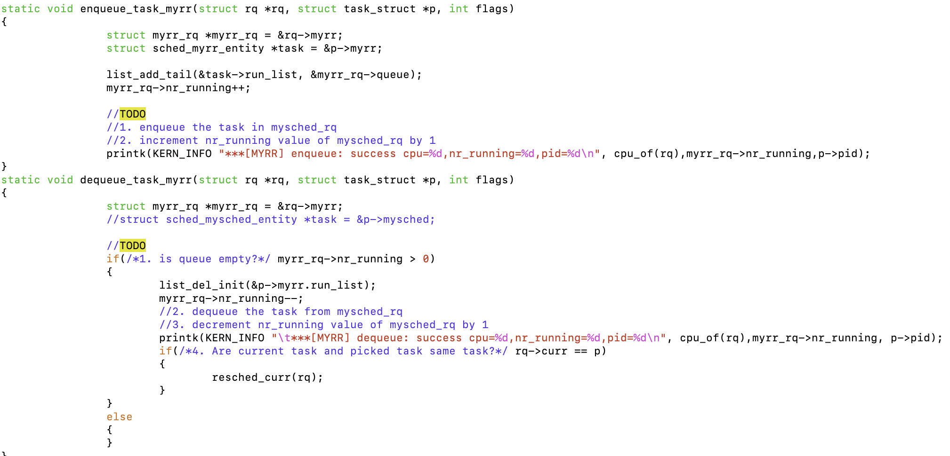

enqueue와 dequeue는 mysched.c의 것을 그대로 쓴다.

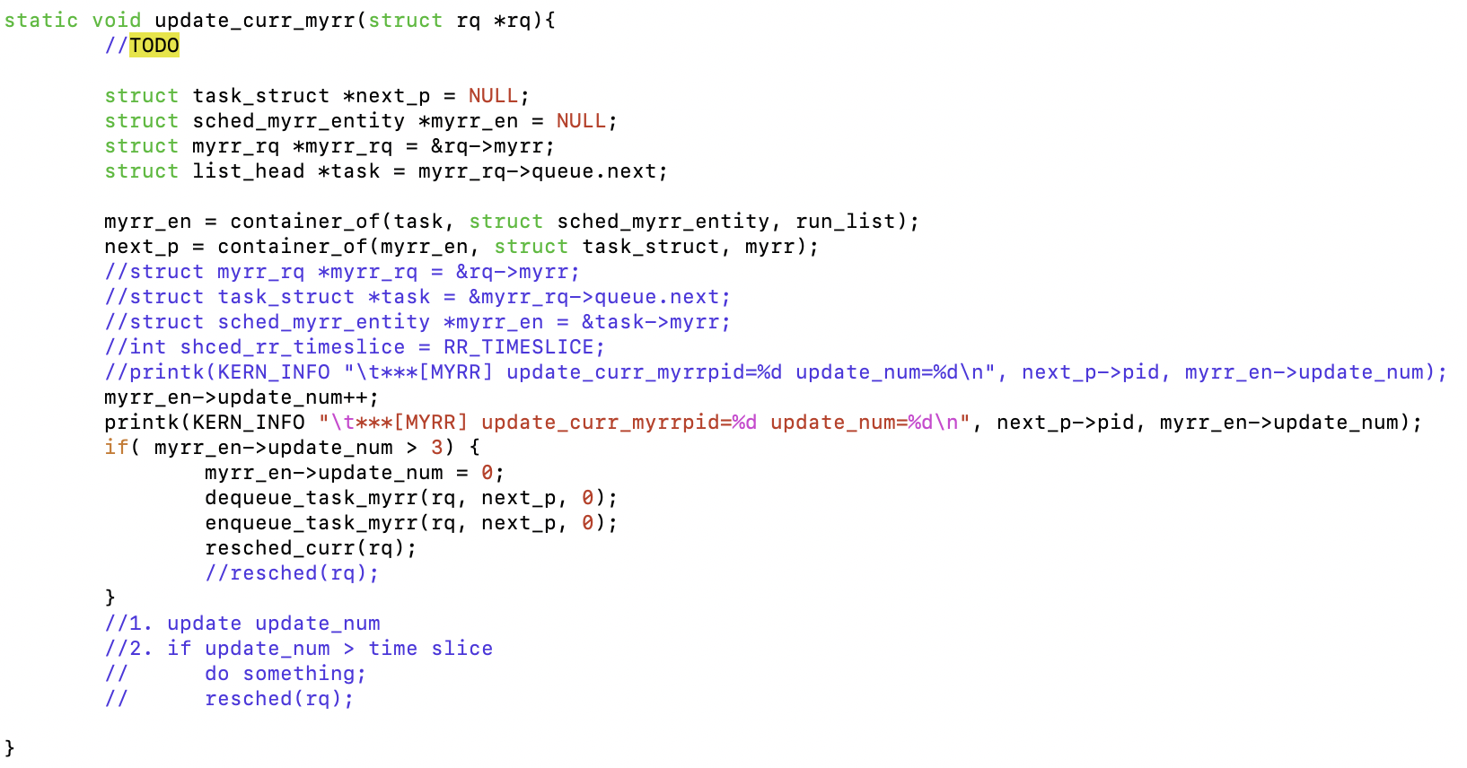

update_num을 증가시켜주고

돌아간 횟수가 3회가 넘으면 task를 맨 뒤로 보내주었습니다.



과제 결과값에 맞게 출력문을 넣어주었습니다.

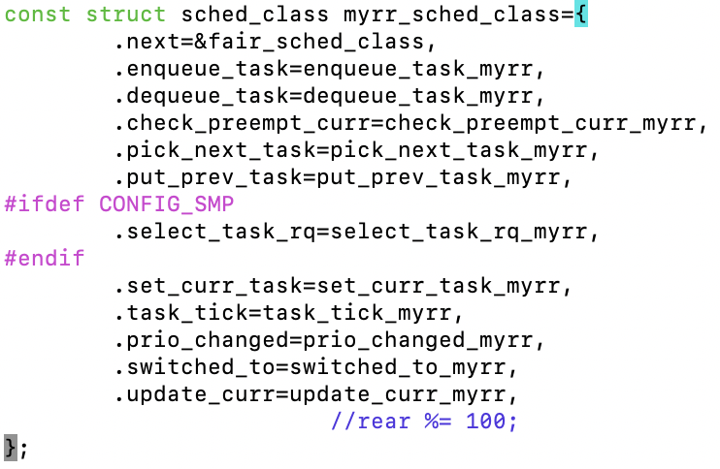

하는 일도 다 myrr로 바꿔주었습니다.

결과값

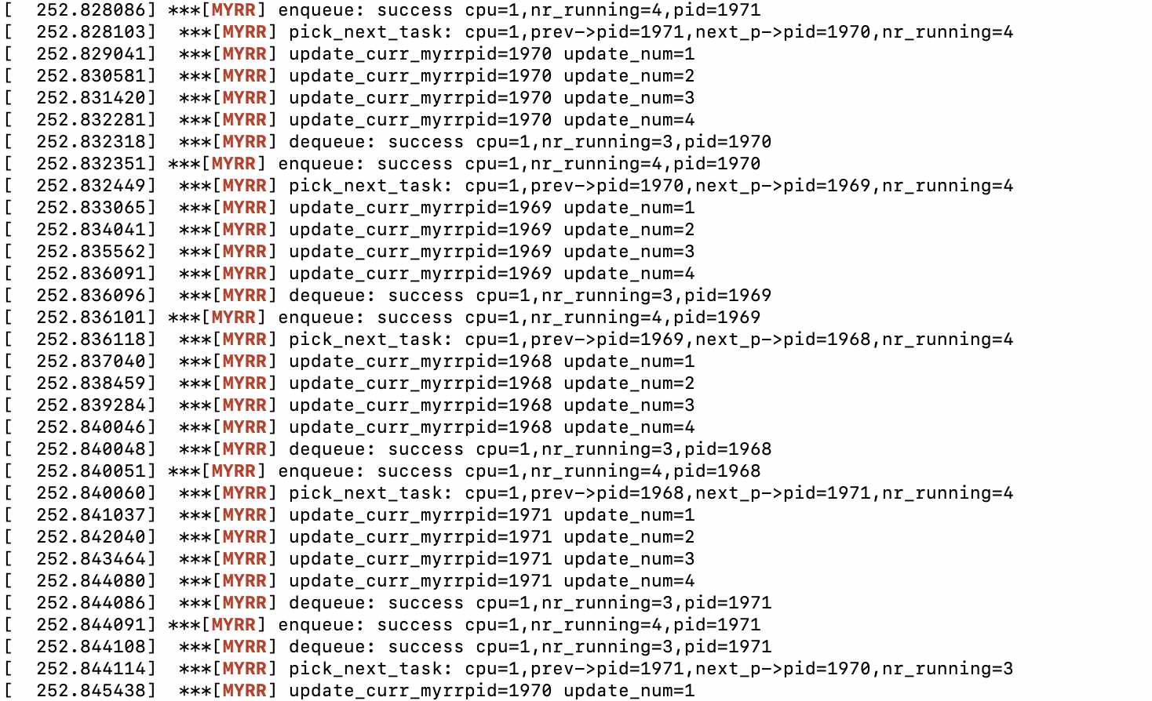

사용한 자료구조가 queue이기 때문에 1971 – 1970 – 1969 – 1968이 반복된다는 것을 알 수 있고, 함수가 3번 실행되면 다른 프로세스를 실행하도록 하였기 때문에 update_num이 4가 되면 dequeue와 enqueue를 하는 것을 알 수 있습니다.

Ova파일 링크 :

<https://drive.google.com/file/d/12s9Q11KgSpTiq9nCOrrZbtSa4W6qouwn/view?usp=sharing>